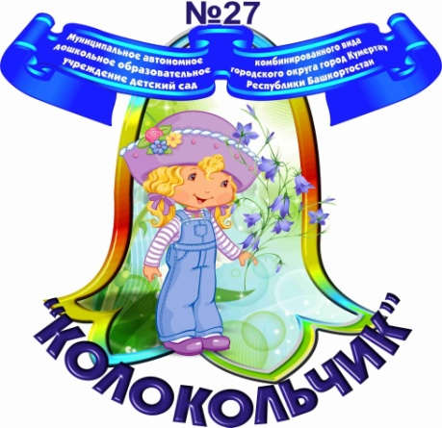

ПУБЛИЧНЫЙ ОТЧЁТ

МАДОУ д/с № 27 «Колокольчик»
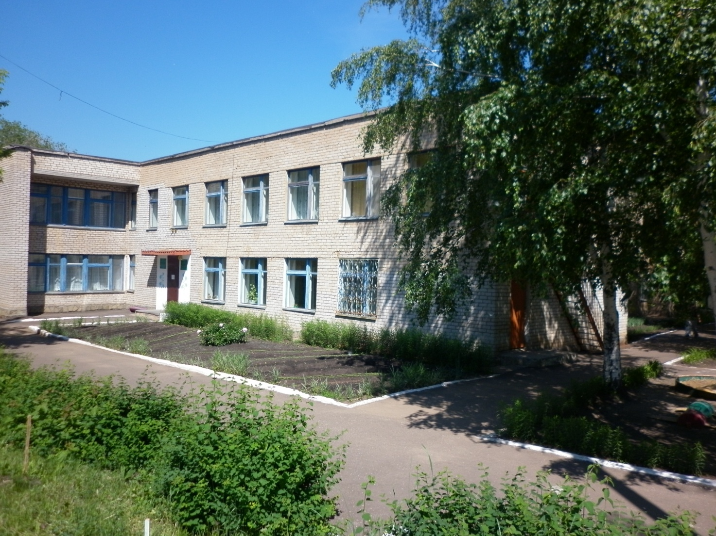

2015-2016 учебный год

- Общая характеристика образовательного учреждения.
1. Наименование ДОУ | Муниципальное автономное образовательное учреждение детский сад № 27 «Колокольчик» комбинированного вида городского округа город Кумертау Республики Башкортостан
2.Учредитель | Администрация городского округа город Кумертау Республики Башкортостан
3. Лицензия | Серия 02Л01 № 0005643, регистрационный № 3829 от 17 февраля 2016 г.
4. Сроки прохождения | Декабрь 2010 г.
аттестации
5. Режим работы | 10,5 ч.
6. Адрес | 453300, Республика Башкортостан, г.Кумертау, ул.40 лет Победы, 9
7. Руководитель | Башлыкова Анна Ивановна

- Состав семей воспитанников
(основные количественные данные, в т.ч. по возрастам и группам обучения; социальные особенности семей обучающихся).
В 2015-2016 уч. г. функционировало на начало года 11 возрастных групп с общей численностью детей 300 , на конец года 11 возрастных групп с общей численностью – 302 ребёнка.
Наши воспитанники
Мальчики | 54%
Девочки | 46%
- Количество детей всего: 301
- Мальчики- 163, 54%,
- Девочки – 138, 46%

Социологический портрет семей воспитанников
Семья
полная | 85 %
неполная | 15 %
Семья полная – 257,85%
Неполная семья- 44,15%

Количество детей в семье
с 1 ребенком | 33%
с 2 детьми | 55%
более 2 детей | 12%

Имеют 1 ребёнка -99 семей, 33%
Имеют 2 детей-165 семей, 55%
Многодетные- 28, 12%

Трудовая занятость мамы

Работающие | 78%
Неработающие | 22%

Образование родителей

Папы
С высшим образованием | 45%
Со средним-техн. | 55%
Мамы
С высшим образованием | 48%
Со средним-техн. | 52%

Национальный состав семей

Национальный состав семей
русских | 70 %
башкир | 11 %
татар | 13%
др.национальности | 6%

3. Условия эффективного осуществления образовательного процесса.

В ДОУ кадровый педагогический состав в количестве 23 человека осуществляет образовательный процесс.

№ п/п | Образование | Количество педагогов
1 | высшее педагогическое | 15
2 | среднее - специальное | 6

По квалификационным категориям:

№/п | Квалификационная категория | Количество педагогов
1 | высшая | 8
2 | первая | 14
3 | без категории | 1

По стажу работы:
от 1 до 5 лет | от 5 до 10 лет | От 10 до 20 | От 20 и выше
1 | 1 | 6 | 15

Прошли аттестацию:
В 2015 году прошли аттестацию 2 педагога на высшую и первую квалификационную категорию
В 2016 году прошли аттестацию 2 педагога на высшую квалификационную категорию
Прослушали курсы повышения квалификации — в 2016 году 4 педагога по теме: «Речевое развитие детей дошкольного возраста в условиях реализации ФГОС ДО»

Мониторинг качества повышения квалификации педагогических работников ДОУ:
Категория дошкольных работников | Количество педагогических работников (без декрет.отп.) | Количество прошедших КПК по ФГОС
Заведующие | 1 | 1
Воспитатель | 17 | 17
Инструктор по физической культуре | 1 | 1
Музыкальный руководитель | 2 | 2
Педагог-психолог | - | -
Логопед | 2 | 2
Дефектолог | - | -
Старший воспитатель | 1 | 1
Младшие воспитатели | 15 | 7

Все педагоги занимались самообразованием по различным темам и проблемам; форма отчетности разнообразна: выступления на различных уровнях, открытые занятия и показы, собеседования, составление планов, самоанализ. В течение учебного года активно участвовали во всех мероприятиях ДОУ, педсоветах, городских конкурсах, посещали ГМО.

Основной программой, реализуемой в ДОУ, обеспечивающей целостность воспитательно-образовательного процесса, является примерная программа «От рождения до школы» Н.Е.Веракса на основе ФГОС ДО, парциальные и региональные программы.
В течение 2015-2016 учебного года деятельность коллектива была направлена на реализацию основных годовых задач:

1. Продолжать работу по сохранению, укреплению здоровья воспитанников и организации комплексного сопровождения системы формирования здорового и безопасного образа жизни детей, родителей и педагогов, развитие безопасной образовательной среды.

2. Повышать профессиональное мастерство педагогов по ознакомлению дошкольников с архитектурой, как способом формирования конструктивных способностей, развития художественного восприятия и воспитания эстетического отношения к действительности.

3. Создать педагогические условия для формирования сенсорной культуры детей раннего и дошкольного возраста как основы познания мира предметов и явлений, их свойств и качеств, а так же развитие сенсорных способностей в процессе совместной деятельности.

Единая методическая тема на 2015-2018 г.г.
Повышение профессиональной компетентности педагогов ДОУ в процессе осуществления взаимодействия с семьями воспитанников для формирования активной позиции родителей в воспитании и развитии личности ребенка.

Для реализации поставленных целей и задач было запланировано и проведено 4 педагогических совета и 2 семинара-практикума:

Педагогический совет № 1− аналитико-планирующий «Утверждение годового плана»
Цель: принятие годового плана и ориентация педагогического коллектива на решение предстоящих задач.

Педагогический совет № 2
Тема: «Совершенствование взаимодействия коллектива дошкольной организации и семьи с целью эффективного решения задач физического воспитания, поиска оптимальных форм работы с родителями»
Цель: направить усилия педагогического коллектива на повышение уровня работы с родителями; способствовать поиску и освоения новых подходов в работе с родителями с целью эффективного решения задач физического воспитания и оздоровления воспитанников; закрепить теоретические и практические навыки педагогов по работе с родителями.
На данном педсовете были открытые просмотры:
- организованная образовательная деятельность по физическому развитию в средней группе №2 «Ромашка» «Путешествие в страну Неболейка»
- организованная образовательная деятельность по использованию здоровьесберегающих технологий в подготовительной к школе группе №4 «Василёк» «Умное здоровье»
- организованная образовательная деятельность «Где прячется здоровье?» в подготовительной группе №3 «Подсолнушки»
- - конференция с участием родителей «Здоровье с детства» подготовительные к школе группы №3,№4
Педагогический совет № 3
Тема: «Развитие творческих способностей дошкольников
Через ознакомление с архитектурой»
Цель: повышать уровень профессиональной компетентности педагогов в вопросах развития творческих способностей воспитанников через ознакомление их с элементами архитектуры.
Открытые просмотры данного педсовета:
- организованная образовательная деятельность, в средней группе №2 «Ромашка», «Дома бывают разные»
- организованная образовательная деятельность в старшей группе №6 «Незабудка», «Путешествие по архитектурным местам»
- организованная образовательная деятельность в старшей речевой группе №5 «Фиалка», «Строим дом для смурфиков»

Педагогический совет № 4
«Результаты работы за 2015-2016 учебный год »
Цель: подведение итогов деятельности педагогического коллектива за 2015-2016 учебный год, определение основных направлений деятельности дошкольного учреждения на новый учебный год.

Семинар-практикум №1 для педагогов на тему:
«Формирование культуры безопасной жизнедеятельности как фактор укрепления здоровья дошкольников»
Цель: повышение компетентности педагога по проблеме формирования культуры безопасности у дошкольников.
Открытые просмотры: Драматизация сказки «Муравьишка ищет секретики здоровья» в подготовительной к школе группе №3 «Подсолнушки» под руководством музыкального руководителя

Семинар-практикум №2 для педагогов на тему:
«Сенсорное развитие детей раннего и дошкольного возраста»
Цель: повышение профессионального уровня педагогов в работе с детьми и родителями по сенсорному развитию детей дошкольного возраста.
Открытые просмотры:
- Мастер-класс для родителей «Путешествие в страну Сенсорику» в младших группах,
- Организованная образовательная деятельность во второй младшей группе №7 «Нарцисс» « Волшебные клубочки»
- Организованная образовательная деятельность в средней группе №8 «Тюльпан», «Путешествие на паровозе».

В течение учебного года за педагогической деятельностью осуществлялся контроль разных видов (предупредительный, оперативный, тематический, фронтальный) со стороны заведующего, старшего воспитателя.
Были осуществлены:
− обзорный контроль «Готовность групп ДОУ к новому учебному году»;

- тематический контроль «Состояние работы в ДОУ по воспитанию культуры здоровья дошкольников»
Цель: выявить состояние работы по воспитанию культуры здоровья детей в условиях дошкольного учреждения.
- тематический контроль «Развитие конструктивных навыков у детей»

Цель: определить эффективность воспитательно-образовательной работы по развитию конструктивных навыков у детей разных возрастных групп, выявить факторы определяющие качество конструктивных умений детей дошкольного возраста.

Участие воспитанников и педагогов ДОУ в конкурсах:
В течение года педагоги принимали активное участие в интернет конкурсах различного уровня.
№ п/п | ФИО ребенка | Уровень конкурса | Название конкурса | Победитель/ призер/  лауреат
1. | воспитанники подготовительной группы–7 человек | Муниципальный | «Летят журавли», фестиваль военно-патриотической песни | участник
2. | 32 человека | Локальный | Мы гагаринцы | Участники
3. | воспитанники подготовительной группы -2 человек | Муниципальный (физо) | Мы гагаринцы | Участники
4. | Воспитанница подготовительной группы №3 | Муниципальный (изо) | Мы гагаринцы | Участник
5. | Воспитанница речевой группы №4 | Муниципальный | Мы гагаринцы | Участник
6. | Все дети и родители д/с | Муниципальный | «Сохрани дерево» акция по сбору макулатуры | II место
7. | - | Муниципальный | «Южный ветер» | III место
8. | Воспитанница старшей группы №5 | Муниципальный | «Я исследователь» | III место
9. | Воспитанница старшей группы №5 | Республиканский | «Я исследователь» | III место
10. | Воспитанница старшей группы №5 | Муниципальный | XIV студенческая научно-практическпая конференция «Достижения и перспективы научных исследований молодёжи» | II место
11. | Воспитанники подготовительной группы №3-14 человек | Муниципальный | «Театральная весна» | II место
12. | Воспитанники подготовительной группы №3-10человек | Всероссийский | «Золотой сапсан» | Участник

- Мониторинг образовательного процесса
Реализация программы «От рождения до школы» предполагает оценку индивидуального развития детей. Такая оценка проведена в рамках педагогической диагностики на основании инструментария разработанного Ю.А.Афонькиной
Выявил следующие результаты:

Художественно-эстетическое развитие
Высокий уровень- 39%
Средний уровень- 55%
Низкий уровень- 6 %
Низший уровень -0 %

Речевое развитие
Высокий –45%
Средний-46%
Низкий-9%
Низший-0%

Познавательное развитие
Высокий-37%
Средний-54%
Низкий-9%
Низший- 0%

Социально-коммуникативное развитие
Высокий-150,49%
Средний-118,39%
Низкий-31,10%
Низший-3, 2%

Физическое развитие
Высокий-47%
Средний-51%
Низкий-2%,
Низший – 0%

Анализ мониторинга детей по областям выявил следующие показатели:

- Охрана жизни и здоровья детей.
В 2015-2016 учебном году продолжалась физкультурно-оздоровительная работа дошкольников. В детском саду созданы условия для комплекса оздоровительных мероприятий. Имеется спортивный зал с необходимым набором инвентаря. Во всех возрастных группах есть физкультурные уголки, которые ежегодно пополняются стандартным и нестандартным спортивным инвентарем.
Систематически на протяжении всего учебного года проводились:
занятия во всех возрастных группах, как в спортивном зале, так и на воздухе (в летнее и зимнее время), утренняя гимнастика с музыкальным сопровождением в разных формах, использовались оздоровительные тренажёры.
Во всех возрастных группах проводилась ежедневная бодрящая гимнастика после дневного сна, дыхательная, пальчиковая, различные массажи, беседы о формировании здорового образа жизни, о видах спорта.
В течение года проводились физкультурные развлечения и спортивные праздники:
-физкультурное развлечение «День солидарности против терроризма в Беслане»;
- физкультурное развлечение «Безопасное движение»
-участие в городских соревнованиях «Весёлые старты. Безопасность на дорогах»;
-«Осенний день здоровья»;
-туристический поход в осенний лес «В гости к старичку Лесовичку»
- «Зимние забавы»;
-«День защитника Отечества» с участием родителей;
-«Масленица»;
- «Лыжня России-2016»;
-«Путешествие на неизвестную планету»;
-«День здоровья - весна»;
- Республиканский конкурс «Мы –Гагаринцы!»;
-«Гордимся и помним героев своих - День победы»;
- «А ну – ка, мальчики!»
На постоянном контроле администрации детского сада находится соблюдение санитарно-гигиенических требований к условиям и режиму воспитания детей.
Таким образом, в ДОУ созданы благоприятные условия, обеспечивающие ребёнку физическое развитие, безопасность жизнедеятельности, питание, способствующие двигательной активности. Выполняется система физкультурно-оздоровительных мероприятий. Много внимания уделялось адаптации детей вновь пришедших в детский сад. Для организации оздоровительной работы имеются медицинский, процедурный кабинет, изолятор, музыкальный зал, спортивный зал, физкультурная площадка. Планируем продолжать работу по внедрению современных здоровьесберегающих технологий, использованию эффективных методов и приёмов по развитию физических способностей, повышению уровней физического развития, здоровья детей и охраны их жизни.
Для организации оздоровительной работы имеются медицинский, процедурный кабинет, изолятор, музыкальный зал, спортивный зал, физкультурная площадка. Планируем продолжать работу по внедрению современных здоровьесберегающих технологий, использованию эффективных методов и приёмов по развитию физических способностей, повышению уровней физического развития, здоровья детей и охраны их жизни.

Распределение воспитанников по группам здоровья
1 группа | 47%
2 группа | 53%

6. Проекты за 2015-2016 учебный год
-«За здоровьем в детский сад», подготовила и реализовала проект воспитатель второй младшей группы;
- «Песочные сказочки»- проект с использование «Живого песка» в ДОУ реализовала воспитатель,
-«Что нам стоит дом построить»- проект в старшей речевой группе подготовила и реализовала воспитатель,
-«Я - архитектор»- проект в подготовительной к школе группе реализовала,
-«Страна Сенсорика» проект подготовлен и реализован в первой младшей группе,
- продолжается проект во второй младшей группе «В гостях у сказки» воспитателем

- Мероприятия по Году Кино
В соответствии с утверждённым планом, посвящённому Году российского кино, в МАДОУ д/с № 27 «Колокольчик» проводились следующие мероприятия:
В подготовительной к школе группе «Подсолнушки» прошёл цикл мероприятий, посвященных советским мультфильмам детского писателя Эдуарда Успенского:
- знакомство с жизнью и творчеством Эдуарда Успенского,
-выставка книг Эдуарда Успенского из фонда библиотеки,
- прослушивание аудио песен из мультфильма про крокодила Гену и Чебурашку,
- просмотр мультфильмов любимого писателя,
-изготовление книжек-малышек по произведениям Э.Успенского».
Драматизация сказки «Как муравьишка искал секретики здоровья» в подготовительной к школе группе, также подготовлена в рамках Года Кино.
Выпускной бал «Фильм, фильм» прошёл в соответствии с тематикой данного года.
Продолжается долгосрочный проект во второй младшей группе «В гостях у сказки».
Во всех возрастных группах прошли беседы о профессиях и истории кинематографа.

- Преемственность между МАДОУ д/с № 27 «Колокольчик» и МБОУ СОШ №6

На современном этапе, с введением ФГОС, произошло смещение акцента в понимании готовности ребенка к обучению в школе с интеллектуальной на личностную готовность, которая определяется сформированной “внутренней позицией школьника”, способностью ребенка принять на себя новую социальную роль ученика. Во главу угла выходят сформированные познавательные мотивы обучения, то есть сознательное желание ребенка учиться, познавать что-то новое, опираясь на уже полученные знания.
Таким образом, проводились следующие мероприятия:
- Экскурсии и целевые прогулки в школу, знакомство со школой, общение с первоклассниками (библиотека, спортзал, класс)
- родительское собрание в подготовительной к школе группе «На пути к школе»,
- организация встречи родителей с учителями начальной школы «Готовность детей к школьному обучению»,
-организация сюжетно-ролевых игр «Школа», «Библиотека»,
-оформление наглядной информации для родителей «Что должен уметь и знать будущий первоклассник»,
-открытые просмотры итоговых занятий детей подготовительных групп,
- проведение праздника «Шежере», «Выпуск детей в школу».

- Внедрение инновационных форм дошкольного образования и воспитания.

Так приоритетными направлениями для развития инновационной деятельности детского сада были определены:
1 Внедрение в воспитательно-образовательный процесс здоровьесберегающих технологий.
2 Игровые технологии.
3 Использование метода образовательных проектов.
4 Детское исследование.
5. Моделирование как метод обучения детей дошкольного возраста.
6.ИКТ для развития дошкольников.
Главная задача любого дошкольного учреждения – охрана жизни и здоровья воспитанников. Именно этому направлению уделяем большое внимание. Стала потребность включения в процесс физического воспитания дошкольников оздоровительных технологий. Данная технология нацелена на достижение динамичного, и вместе с тем устойчивого к болезнетворным и экстремальным воздействиям на детский организм. Для каждого ребенка определялись исходные параметры его физического развития, двигательной подготовленности. Большое внимание уделяем двигательной активности в течении всего дня.
Виды здоровьесберегающих технологий в ДОУ:
· медико-профилактические;
· физкультурно-оздоровительные;
· технологии обеспечения социально-психологического благополучия ребенка;
· валеологического просвещения родителей.
Игровая педагогическая технология – организация педагогического процесса в форме различных педагогических игр.
Главный компонент игровой технологии – непосредственное и систематическое общение педагога и детей.

Проектный метод в деятельности ДОУ.
Уникальным средством обеспечения сотрудничества, сотворчества детей и взрослых, способом реализации личностно-ориентированного подхода к образованию является технология проектирования и использование метода проектов в ДОУ с интеграцией в различных образовательных областях.
Детское исследование как метод обучения.
Использование метода исследования в образовательной деятельности дошкольного учреждения как метода интегративного обучения дошкольников позволяет значительно повысить самостоятельную активность детей, потребность в получении новых знаний и новой информации, развить творческие способности, умение применять полученные знания на практике.
Моделирование как метод обучения детей дошкольного возраста.
Метод моделирования, разработанный Д. Б. Элькониным, Л. А. Венгером, Н. А. Ветлугиной, заключается в том, что мышление ребенка развивают с помощью специальных схем, моделей, которые в наглядной и доступной для него форме воспроизводят скрытые свойства и связи того или иного объекта.
ИКТ для развития дошкольников.
Одним из наиболее актуальных направлений в современных игровых технологиях являются информационные компьютерные технологии:
-глобальной сети интернет,
-использование компьютера для ведения документации,
-использование мультимедийных презентация,
-использование развивающих компьютерных программ.

- Дополнительное образование детей:
На протяжении всего учебного года в детском саду предоставлялись платные образовательные услуги. Родители, по своему желанию, могли выбирать из 5 кружков разной направленности. Педагоги, которые вели кружки, работали добросовестно, творчески в течение всего учебного года.
Наименование кружка | Цель и направление кружка (студии и т.д.) | Охват детей | Сумма, заработанная за год работы кружка
«Капитошки» | Обучение ритмике, танцы | 54 | 93100
«Букварёнок» | Обучение грамоте | 24 | 85250
«Развивайка» | Обучение английскому языку | 15 | 42200
«Smile Kids» | Физическое развитие детей | 19 | 22260
«Сюрприз» | Организация праздников | по запросу | 1200

Из выше изложенного можно сделать вывод:
1. В ДОУ созданы все условия для всестороннего развития детей дошкольного возраста, эффективной работы педагогического коллектива.
2. Задачи воспитательно-образовательной работы в 2015-2016 учебном году реализованы, план воспитательно-образовательной работы выполнен.
3. Выявлены положительные результаты развития детей, достижение оптимального уровня для каждого ребенка или приближение к нему.
4. Анализ воспитательно-образовательной деятельности показал эффективность реализуемых образовательных программ, методической работы в ДОУ, что обеспечивает повышение уровня развития дошкольников, профессионального роста педагогов, выполнение социальных заказов родителей и интересов детей.
Задачи, планируемые на следующий учебный год:
1. Направить усилия педагогического коллектива на повышение уровня работы с родителями; способствовать поиску и освоению новых подходов в работе с родителями с целью эффективного решения задач физического воспитания и оздоровления воспитанников; закрепить теоретические знания и практические навыки педагогов по работе с родителями.
2. Совершенствовать познавательно-речевую активность детей в сфере представлений о себе, семье, обществе, мире и природе.
3.Формировать художественно-эстетические и музыкальные способности детей в ДОУ.
4.Продолжать внедрять технологии проектирования в деятельность дошкольной организации.
5.Повышать качество и расширять виды дополнительных платных образовательных услуг в ДОУ.

Заведующий А.И. Башлыкова

17.05.2016

